國立臺灣海洋大學河海工程學系2021工程數學(一) 基礎知識檢定解答

系級： 學號： 姓名：

1. 求出函數與之公切線，如右圖所示。
2. 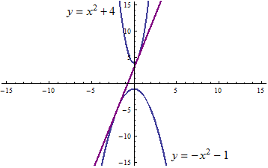有一函數，已知最大值，最小值，其中*a*與*b*為正實數，求(*a*, *b*)？

ans:

<方法一>





用斜率求出包絡線上的兩切點位置



得與最大值的切點為,與最小值的切點為

得

為正實數 

通過

<方法二>



設



=>

代入得

代次得

 得

為正實數 

3. 1與2兩題為同一數學問題